**算法分析与设计实践**

**（2020-2021-2）**

1. **作业2**

* **用Floyd算法求解下图各个顶点的最短距离。写出Floyd算法的伪代码和给出距离矩阵（顶点之间的最短距离矩阵），按实验报告模板编写算法。**

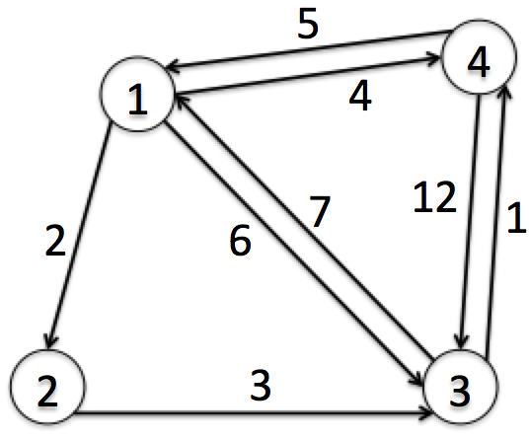

* **对于下图使用Dijkstra算法求由顶点a到顶点h的最短路径，按实验报告模板编写算法。**



* **按《实验报告模板》编写文档并实现代码，文档上传博客，代码在git上维护。**